**Introdução da Unidade**

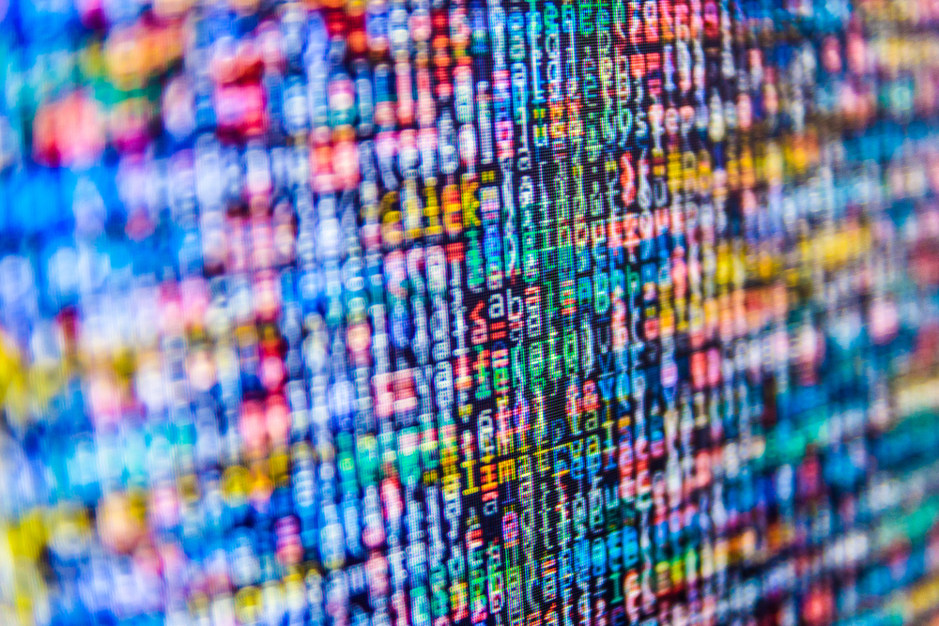

**Objetivos da Unidade**

Ao longo desta Unidade, você irá:

* Identificar a representação matemática de um número decimal;
* Compreender os elementos da operação de divisão;
* Interpretar os conceitos de conversão decimal.

Você já parou e se perguntou como as informações são conduzidas dentro do computador? Como as informações são organizadas por um processador? Antes de entender esse tipo de organização e como algumas conversões podem ser feitas, precisamos saber dos conceitos necessários para representarmos e efetuarmos qualquer tipo de conceito e conversão. Algumas perguntas relacionadas podem aparecer, tipo: O que são bases numéricas? Como é representada uma base? Quais valores podemos usar dentro das bases? Os símbolos A e F são letras ou representação numérica dentro de uma base? Para responder a estas e outras perguntas, trabalharemos os conceitos apresentados para que você, estudante, possa desenvolver a competência que é considerada fundamental para o seu aprendizado que é: conhecer e compreender os princípios de arquitetura e organização de computadores. Também é importante destacar os objetivos de aprendizagem que pretendemos atingir com estes estudos. São eles:

* Apresentar aos estudantes os sistemas numéricos, seus conceitos, simbologia e representação de base numérica.
* Promover o conhecimento dos modos de conversão entre bases numéricas: decimal para binário, binário para decimal, decimal para hexadecimal, hexadecimal para decimal.
* Despertar a reflexão sobre as aplicações que utilizam a conversão entre bases numéricas: decimal para octal, octal para decimal, binário para hexadecimal, hexadecimal para binário.
* Correlacionar os modos de conversão entre bases numéricas: binário para octal, octal para binário, octal para hexadecimal, hexadecimal para octal.

Neste conteúdo didático, você tem esses conteúdos de forma clara, simples e prática e também poderá aprender com os exemplos e exercícios.

Para isso, você participa de um projeto de otimização sistêmica de plataformas de coleta de dados meteorológicos (PCD). A temperatura do ar precisará ser coletada por sensores e armazenada em um sistema embarcado que permita a realização dessa operação. A princípio foi definido que as aferições serão realizadas a cada hora, portanto, 24 vezes ao dia. Esse projeto piloto terá duração de 6 meses. As ações necessárias e de sua responsabilidade serão apresentadas mais adiante.

Vamos lá?

**Introdução da Aula**

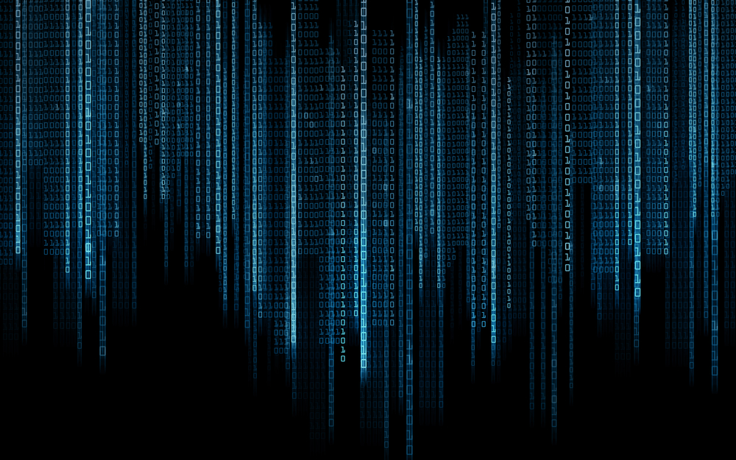

**Qual é o foco da aula?**

Nesta aula, vamos identificar e entender as bases, conceitos e simbologia aplicada às representações numéricas computacionais.

**Objetivos gerais de aprendizagem**

Ao longo desta aula, você irá:

* Identificar a representação matemática de um número decimal;
* Compreender a tabela de valores das bases decimal e hexadecimal;
* Interpretar a tabela de aferição de temperatura.

Situação-problema

Para darmos andamento em nossa coleta de dados meteorológicos (PCD), precisamos entender alguns conceitos e representações numéricas.

Para isso, vamos investigar no mercado um equipamento que realize essa operação e suas especificações técnicas. Além disso, identificar qual é o mecanismo de conversão numérica que é utilizado. É necessário indicar o custo de memória que esse armazenamento gera no período especificado.

É importante entendermos toda a parte conceitual de sistemas numéricos de representação para números binários, octais, decimais e hexadecimais, com seus conceitos e representações. Você verá que essas informações são de extrema importância para que possa dar andamento e descobrir como esse equipamento, também conhecido como PCD, ou ainda, outro exemplo de mercado seja avaliado através de representações numéricas e de conceitos já aprendidos anteriormente, como por exemplo, em suas especificações técnicas.

Como estamos pesquisando e estudando sobre os sistemas numéricos, teremos as informações necessárias para que depois possamos usar esse conteúdo para fazer a conversão de bases.

Sugiro que estude e siga este conteúdo didático, os conceitos abordados, bem como, com os demais materiais. Lembre-se de que pesquisas também são muito úteis em seu aprendizado. Com isso, nosso primeiro obstáculo será cumprido. Saberemos identificar e entender as bases, conceitos e simbologia aplicada às representações numéricas computacionais.

Bons estudos!

**Sistema de numeração decimal**

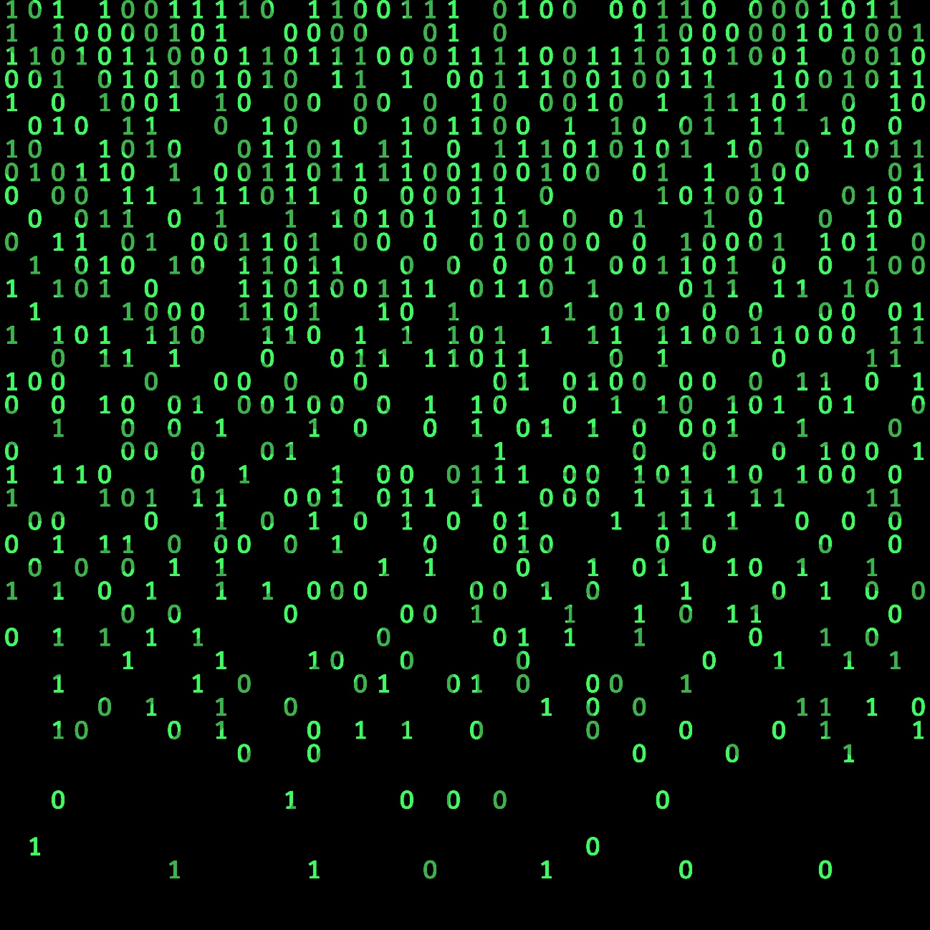

Você já deve saber que utilizamos os sistemas numéricos para a área financeira, para a área matemática e também para a área computacional. Dentro da tecnologia digital, que os computadores utilizam, temos sistemas de numeração distintos. O mais conhecido é o sistema de numeração decimal. Esse você utiliza a todo momento e está familiarizado com ele. Temos, também, os sistemas de numeração binário, octal e hexadecimal.

Estudando o sistema de numeração decimal, poderemos entender outros sistemas de numeração.

O sistema de numeração **decimal**é composto por 10 símbolos a saber: 0,1, 2, 3, 4, 5, 6, 7, 8 e 9. A partir desses símbolos podemos utilizar nossa numeração decimal formando dígitos. Esses dígitos são colocados em ordem crescente, repetindo e seguindo a sequência de acordo com os símbolos da base.

Veja esse exemplo:

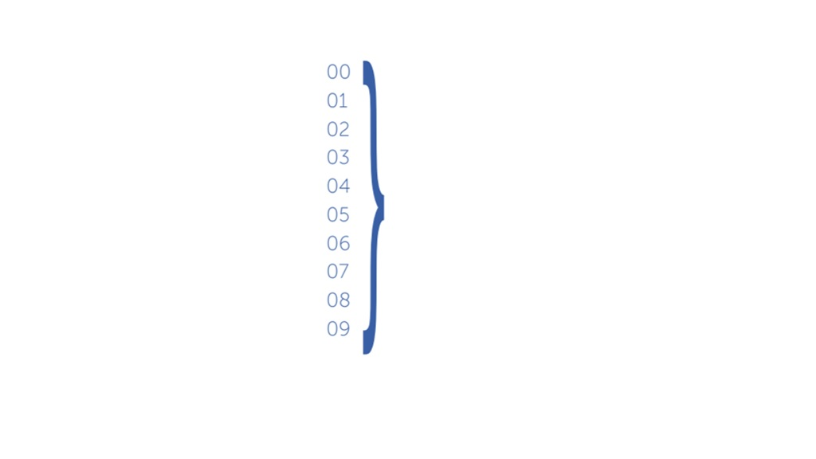

Veja que iniciamos no zero e vamos seguindo a sequência da simbologia da base decimal.

Os números iniciam em zero e vão até nove. Daqui para frente inicia-se a sequência de repetição em ordem crescente e seguindo os símbolos da base:

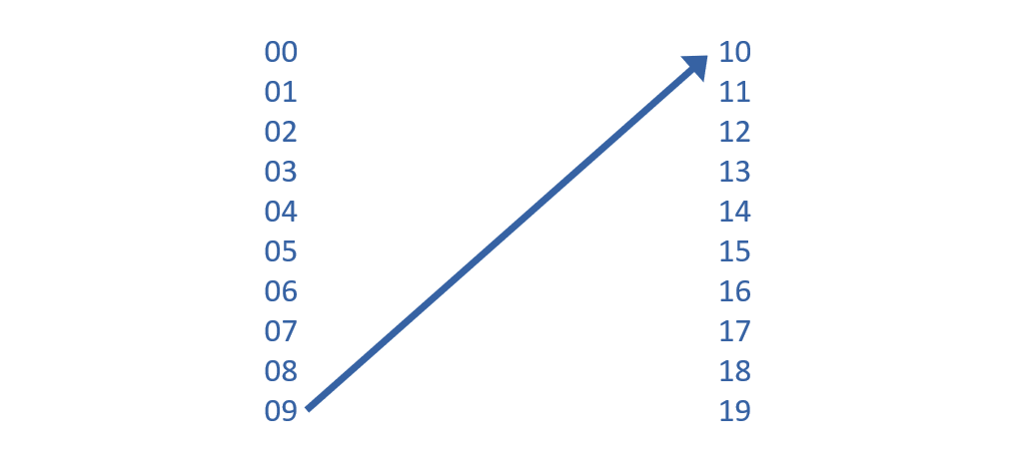Note que aqui repetimos o número 1 e começamos novamente a sequência com o 0.

**💭 Reflita**

“O sistema decimal também é chamado de sistema de base 10 porque ele tem 10 dígitos e está naturalmente relacionado ao fato de que as pessoas têm 10 dedos. De fato, a palavra 'dígito' é derivada da palavra 'dedo' em latim”. (TOCCI; WIDMER, 2011, p. 6).

**Representação matemática de um número decimal**

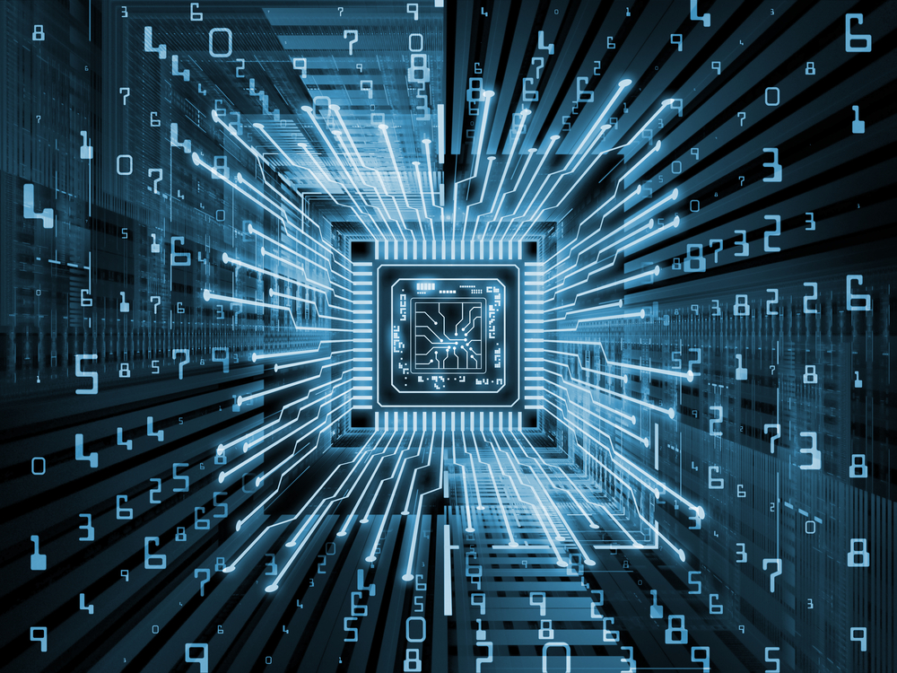

Começamos a utilizar o dígito 0 até chegarmos no 9 e depois disso usamos uma combinação de dígitos sequenciais, por exemplo, o 10 que é a combinação do 1 com o 0; o onze que é a combinação do 1 com o 1, e assim sucessivamente. Com isso podemos representar os milhares, centenas e dezenas de um número. Como exemplo, o número 387 representa 3 centenas, 8 dezenas e 7 unidades. No geral, podemos afirmar que "[...] qualquer número é simplesmente uma soma de produtos do valor de cada dígito pelo seu valor posicional (peso)." (TOCCI; WIDMER, 2011, p. 6).

Vamos entender isso com o número 387?

Os pesos são representados pela sequência de 0, 1, 2, e assim sucessivamente, como potência da base que estamos utilizando, portanto, base 10. Esta potência é inserida da direita para esquerda sobre as bases do número.

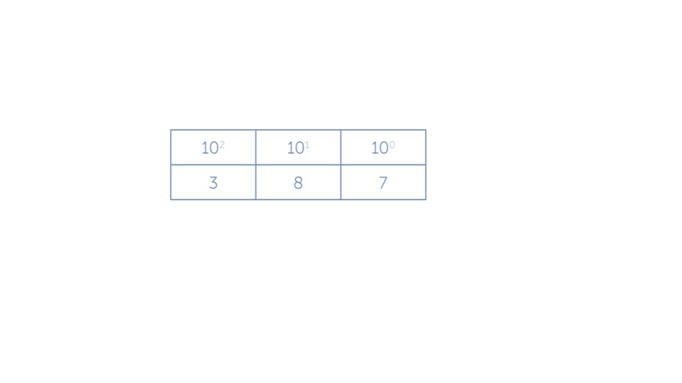Representação matemática de um número decimal. Fonte: O autor.

Se fizermos a conta, ficaria assim:

(3 x 102) + (8 x 101) + (7 x 100) = 300 + 80 + 7 = **38710**  (387 na base 10)

Viu como é fácil?

Ao entender esses conceitos, você já estará apto a fazer algumas conversões de base para a próxima unidade.

Agora podemos partir para o sistema de numeração **binária**.

Este sistema é baseado nos símbolos 0 e 1, apenas, e é amplamente usado pelos computadores. Note que é muito complicado utilizar o sistema decimal para operar com níveis de tensão no computador. Teríamos de trabalhar com dez níveis de tensão diferentes. Se utilizarmos o sistema binário, usamos apenas dois níveis de tensão, podendo projetar um circuito eletrônico preciso e simples. Devido a isso, a maioria dos sistemas digitais usam o binário, porém temos outros sistemas que podem trabalhar muitas das vezes junto, como o hexadecimal (que será visto mais adiante). O zero no sistema binário representa a ausência de tensão, enquanto o 1 representa uma tensão. Os computadores de primeira geração eram programados justamente por chaves (*switches*), que eram desligados para representar o “0” e ligados para representar o “1”.

Os números binários são escritos com os símbolos 0 e 1 e representados com a base 2. Veja o exemplo:

a) 001101112

Chegamos a um número binário pela soma de produtos de potência de 2. Veja:

(0 * 27) + (0 * 26) + (1 * 25) + (1 * 24) + (0 * 23) + (1 * 22) + (1 * 21) + (1 * 20) = 55 em decimal

Neste exemplo acima temos números binários que são chamados de *bits* – *Binary Digit*. Esse conjunto de 8 *bits* forma 1 *byte*. Um *byte* representa um caractere (letra, número ou símbolo). Agora você sabe porque é muito rápido o processamento através de um computador, pois todo seu processamento interno é realizado em binário. Para a representação de números binários que são muito grandes, utilizamos os sistemas numéricos conhecidos como octal e hexadecimal, por ficarem menores na representação (TOCCI; WIDMER, 2011). Hoje, o mais utilizado é o sistema hexadecimal.

No sistema octal, os números são representados por 8 símbolos: 0, 1, 2, 3, 4, 5, 6, 7 e a escrita de um número octal fica representada da seguinte forma: **4268**, onde o 8 representa a base octal. O sistema octal foi usado como alternativa ao binário como uma forma mais enxuta e compacta, portanto, por exemplo, na utilização das antigas linguagens de máquina. Hoje se utiliza mais o sistema hexadecimal como um meio viável ao sistema binário.

Exemplo:

1678**→**Chegamos a um número binário pela soma de produtos de potência de 8

(1 * 82) + (6 * 81) + (7 * 80) =  64 + 48 + 7 = 119 em decimal

E por último, mas não menos importante, vamos conhecer o sistema **hexadecimal**. Como o próprio nome nos direciona, é um sistema de base 16, logo a notação da base fica assim:

2F416 → 2   F   4  =  2   15   4 =  (2 * 162) + (15 * 161) + (4 * 160) = 512 + 240 + 4 = 756 na base decimal.

Sim, estas letras no meio, na verdade, são números da base hexadecimal. Os números hexadecimais são representados pelos símbolos 0, 1, 2, 3, 4, 5, 6, 7, 8, 9, A, B, C, D, E, F.

Veja na tabela abaixo os valores em relação aos números decimais:

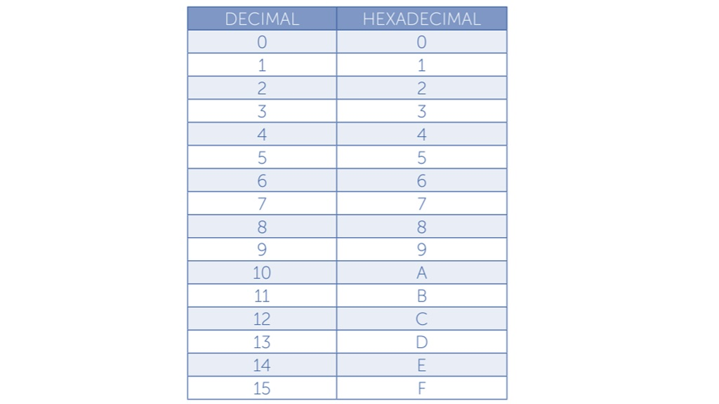Tabela de valores das bases decimal e hexadecimal. Fonte: O autor

**📝 Exemplificando**

**Sistema binário** - Muito utilizado nos meios internos de computadores. Toda informação que entra é convertida para binário para que assim o processamento seja feito. Com isso, ganha-se na velocidade do processamento.

**Sistema octal** - Como já vimos, é um sistema que foi muito usado na computação como uma maneira de reduzir um número binário. Hoje, ele é mais utilizado por circuitos eletrônicos.

**Sistema decimal** - São mais fáceis de entender por se tratar do nosso sistema de numeração. Encontramo-lo sendo utilizado em vários locais do nosso dia a dia: moeda, controle de tempo (horas e minutos), medições e muitos outros.

**Sistema hexadecimal**- Este é o sistema mais utilizado nos computadores, pois ele representa os números binários de uma forma mais compacta, utilizando tamanhos bem menores comparado ao binário.

Como exemplo, podemos citar os microprocessadores. Todo seu endereçamento é feito em hexadecimal. Outro local muito comum em que você encontra o número hexadecimal é nos endereços de MAC (endereços Físicos) encontrados nas etiquetas abaixo dos roteadores. Normalmente, lá está identificado como MAC e o endereço em hexadecimal. Exemplo: MAC – 00147F3A1D8.

Em seu computador, quando você entra nas configurações do seu IP (Protocolo de Internet), também encontramos o *Adapter Address* (Endereço do Adaptador), que se encontra em hexadecimal. Estará assim:

*Adapter Address* 00-10-5A-44-12-B5 (lógico que este número hexadecimal é um exemplo. Em sua máquina aparecerá o seu endereço de adaptador).

_______

**💪 Faça você mesmo**

Crie uma tabela contendo os sistemas de numeração binário, octal, decimal e hexadecimal correspondente. Para isso, escreva uma tabela com 4 colunas. Em cada coluna coloque uma base. Para ficar mais fácil, coloque a primeira coluna como decimal e enumere do 0 até o número 15. Depois, complete as demais colunas com suas representações de base.

_______

Você já notou que cada símbolo representado por uma letra no sistema hexadecimal possui seu valor correspondente em decimal?

Se compararmos um número binário representado em hexadecimal, podemos notar que na base hexa o número é representado com menos símbolos. Essa notação é utilizada para reduzir uma longa sequência de números binários. Também, é bastante utilizada em programação de baixo nível (programação próxima a linguagem da máquina) e na programação de microprocessadores.

_______

**🔁 Assimile**

Analise a tabela completa de bases e seus respectivos valores. É ideal que saiba construir essa tabela de cabeça, sabendo os respectivos valores correspondentes entre as bases.

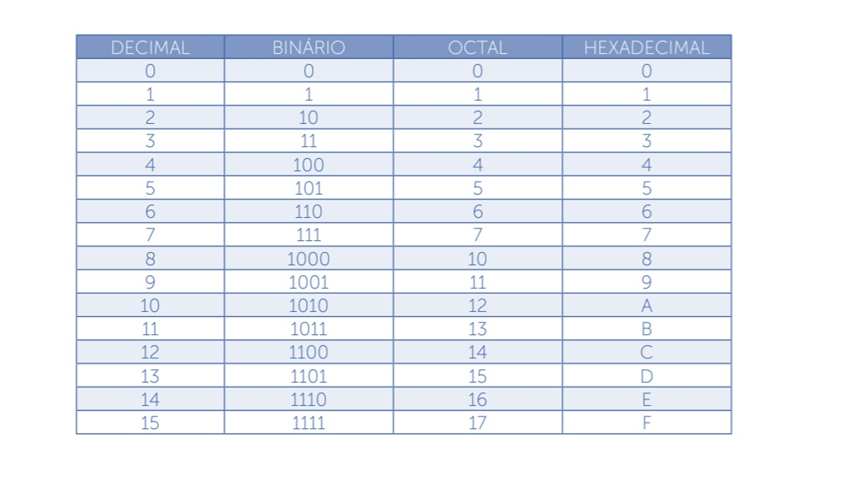Tabela de valores para conversão entre bases. Fonte: O autor

Agora, você já conhece os conceitos, simbologias e a representação numérica das bases binárias, octal, decimal e hexadecimal. Com base nesses conhecimentos, seu próximo passo será aprender como trabalhar com eles fazendo algumas conversões entre as bases. Veremos isso mais adiante.

_______

**💪 Faça você mesmo**

1. Como escrever a representação do número 514 na base decimal?
2. Como representar o número binário 11012 em decimal, octal e hexadecimal? Dica: use a tabela de valores entre bases.
3. Qual é a diferença de CADA16 com CADA?

**Conclusão**



Agora estamos prontos para começar a responder a algumas perguntas sobre investigar no mercado um equipamento que realiza essa operação e suas especificações técnicas. Além disso, identificar qual é o mecanismo de conversão numérica que é utilizado. É necessário indicar o custo de memória que esse armazenamento gera no período especificado.

Com isso segue um resumo do que vimos no conteúdo didático desta aula:

O equipamento encontrado no mercado é o Coletor e Transmissor de dados Datalogger SatLink 2 (PCD). Veja o [artigo](http://marte.sid.inpe.br/col/dpi.inpe.br/sbsr@80/2006/11.16.11.27/doc/7071-7078.pdf)que o retrata e suas especificações técnicas.

A partir dele podemos receber os dados coletados em decimal, onde são convertidos em binário para que o transporte seja efetuado e na hora do armazenamento em banco de dados, é utilizada a conversão para o sistema hexadecimal.

No modo operação normal, esse coletor armazena 120.000 leituras na sua memória – NVRAM – e elas são enviadas de 3 em 3 horas (veja no artigo acima).

Vamos exemplificar construindo uma tabela fictícia de dados coletados em um dia (24 aferições).

As temperaturas são coletadas em decimais e os dados são convertidos em binário. Veja como ficaria a tabela:

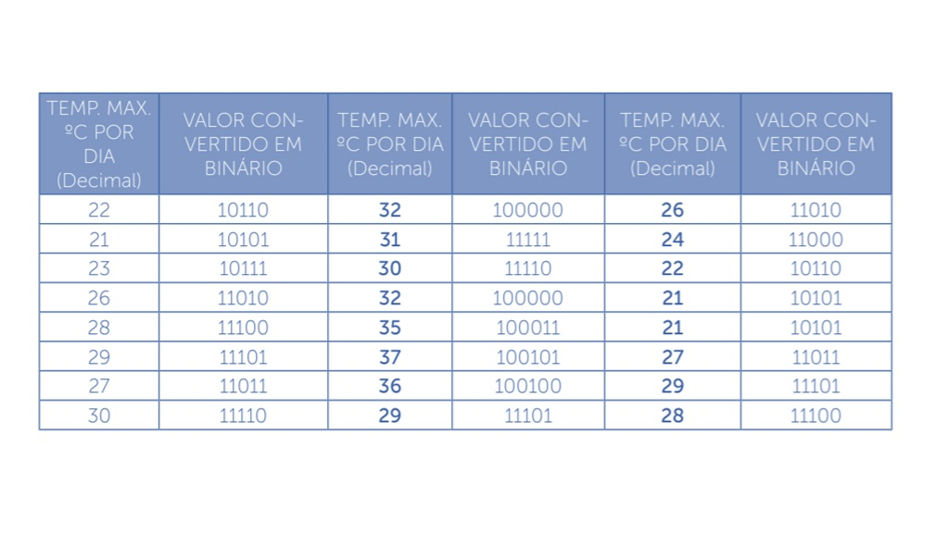Tabela de aferição de temperatura – 1 dia de coleta. Fonte: O autor.

O cálculo efetuado para chegarmos nos valores em binário são divisões sucessivas por 2 (base binária), mas aprenderemos isso na próxima aula.

Com essa tabela temos a representação do consumo de memória de um dia de leitura.

As 120.000 leituras que vimos nas especificações representam a quantidade de leituras que esse equipamento é capaz de realizar.